BỘ CÔNG THƯƠNG

**TRƯỜNG ĐẠI HỌC CÔNG THƯƠNG TP.HCM**

🙜🕮🙜

Đồ án: TH Phân tích thiết kế hệ thống

**ĐỀ TÀI: QUẢN LÝ NHÀ SÁCH**

GVHD: Nguyễn Văn Lễ

Thành viên nhóm :

Lai Thiết Đồng - 2001207344

Nguyễn Nhật Quân - 2001216081

Nguyễn Ngọc Quân - 2001210779

Nguyễn Anh Nguyên - 2001200179

*TP.Hồ Chí Minh, tháng 5 năm 2024*

BẢNG PHÂN CHIA CÔNG VIỆC

|  |  |  |  |
| --- | --- | --- | --- |
| Thành viên | Phân chia công việc | Mức độ hoàn thành | Đánh giá |
| Lai Thiết Đồng | Usecase nghiệp vụ tổng quát, usecase hệ thống tổng quát, sơ đồ lớp.  Các sơ đồ hoạt động, tương tác, tuần tự của usecase quản lý kho và thống kê.  Cài đặt chức năng thống kê tài chính theo tháng. | 100% |  |
| Nguyễn Nhật Quân | Các sơ đồ hoạt động, tương tác, tuần tự của usecase nhập hàng. | 100% |  |
| Nguyễn Ngọc Quân | Các sơ đồ hoạt động, tương tác, tuần tự của usecase nhập hàng.  Cài đặt chức năng tạo đơn nhập hàng. | 100% |  |
| Nguyễn Anh Nguyên | Usecase nghiệp vụ, usecase hệ thống của usecase bán hàng.  Các sơ đồ hoạt động, tương tác, tuần tự của usecase bán hàng. | 100% |  |

TRIỂN KHAI ĐỀ TÀI

Mô hình quản lý nhà sách

1. Tổng quan

*1.1 Các hoạt động của nhà sách*

### Nhà sách là một tổ chức kinh doanh bán lẻ chuyên cung cấp các loại sách, tạp chí và các sản phẩm liên quan. Hoạt động chính của nhà sách bao gồm:

### **Nhập hàng**: Nhà sách nhập sách và các sản phẩm khác từ các nhà xuất bản, nhà phân phối và nhà cung cấp.

### **Bán hàng**: Nhà sách bán sản phẩm cho khách hàng tại cửa hàng và thông qua các kênh trực tuyến.

### **Quản lý kho**: Theo dõi và quản lý tồn kho, nhập xuất kho và kiểm kê hàng hóa.

***1.2 Chi tiết thiết kế hệ thống***

Hệ thống thông tin của nhà sách lưu trữ như sau :

- Nhà cung cấp : mã nhà cung cấp, tên nhà cung cấp, địa chỉ, số điện thoại.

- Thể loại sách : mã thể loại, tên thể loại.

- Đầu sách : mã đầu sách, tên đầu sách, mã thể loại, số trang, tác giả, giá tiền một cuốn sách.

trong đó : mã đầu sách ví dụ KD-5406-2010, với KD là thể loại “Kinh dị” ( KD tương ứng với mã thể loại, 2010 là năm xuất bản )

- Cuốn sách : mỗi bản in một đầu sách được gọi là cuốn sách, gồm mã cuốn sách, mã đầu sách, mã nhà cung cấp, số lượng tồn.

Nhà sách còn lưu trữ lịch sử bán sách, nhập hàng như sau :

- Hóa đơn : mỗi hóa đơn gồm mã hóa đơn, ngày lập, tổng tiền.

- Chi tiết hóa đơn : mỗi hóa đơn gồm nhiều chi tiết hóa đơn, mỗi chi tiết hóa đơn có mã hóa đơn, mã cuốn sách, số lượng, tổng tiền.

- Đơn đặt hàng : nhà sách lưu đơn đặt hàng để đặt hàng với nhà cung cấp và kiểm tra thiếu sót khi nhập hàng. Đơn đặt hàng gồm : mã đơn đặt hàng, ngày đặt, mã nhà cung cấp, trạng thái đã giao đủ hay chưa.

- Chi tiết đơn đặt hàng : mã đơn đặt hàng, mã đầu sách, số lượng.

- Đơn nhập hàng : mỗi đơn đặt hàng có thể được giao nhiều lần, mỗi lần là một đơn nhập hàng, gồm mã đơn nhập hàng, mã đơn đặt hàng, ngày giao hàng, tổng thành tiền.

- Chi tiết đơn nhập hàng : mã Đơn nhập hàng, mã đầu sách, số lượng, tổng tiền.

### **Tương tác với khách hàng**

### Khách hàng là đối tượng chính của nhà sách và có các tương tác cụ thể như sau:

### ***2.1 Mua hàng trực tiếp:***

### Khách hàng đến nhà sách để xem và mua sản phẩm trực tiếp.

### Khách hàng chọn các sản phẩm muốn mua và mang đến quầy thanh toán.

### Nhân viên nhà sách kiểm tra mã sản phẩm, kiểm tra tồn kho và tiến hành thanh toán.

### Sau khi thanh toán, khách hàng nhận sản phẩm và hóa đơn.

### ***2.2 Mua hàng trực tuyến:***

### Khách hàng truy cập website hoặc ứng dụng của nhà sách.

### Khách hàng duyệt qua danh mục sản phẩm, chọn sản phẩm và đặt hàng.

### Hệ thống tự động xác nhận đơn hàng và kiểm tra tồn kho.

### Đơn hàng được xử lý, sản phẩm được đóng gói và giao hàng đến địa chỉ của khách hàng.

### Khách hàng nhận sản phẩm và hóa đơn điện tử qua email hoặc tài khoản trên hệ thống.

### **3. Tương tác với nhà xuất bản và nhà phân phối**

### Nhà xuất bản và nhà phân phối là các đối tác quan trọng cung cấp sản phẩm cho nhà sách. Tương tác với họ bao gồm:

### ***3.1 Đặt hàng:***

### Nhà sách lập danh sách các sản phẩm cần đặt hàng dựa trên dữ liệu tồn kho và dự đoán nhu cầu.

### Đơn đặt hàng được gửi đến nhà xuất bản hoặc nhà phân phối thông qua email, hệ thống quản lý đơn hàng hoặc gọi điện thoại.

### Nhà xuất bản/nhà phân phối xác nhận đơn đặt hàng và thông báo thời gian giao hàng.

### ***3.2 Thanh toán:***

### Sau khi nhận hàng, nhà sách kiểm tra chất lượng và số lượng sản phẩm.

### Nếu không có vấn đề, nhà sách tiến hành thanh toán cho nhà xuất bản/nhà phân phối theo điều khoản hợp đồng đã thỏa thuận.

### ***3.3 Đổi trả hàng hóa:***

### Nếu phát hiện sách lỗi hoặc không bán được, nhà sách thông báo cho nhà xuất bản/nhà phân phối.

### Nhà sách gửi hàng lỗi về cho nhà xuất bản/nhà phân phối và nhận lại hàng mới hoặc hoàn tiền theo chính sách thỏa thuận.

### **Quy trình nghiệp vụ chính**

### *4.1 Quy trình nhập hàng :*

### **Đặt hàng:** Nhà sách gửi đơn đặt hàng đến nhà xuất bản/nhà phân phối.

### **Xác nhận đơn hàng:** Nhà xuất bản/nhà phân phối xác nhận đơn hàng và lịch giao hàng.

### **Nhận hàng:** Nhà sách nhận và kiểm tra chất lượng, số lượng hàng hóa.

### **Nhập kho:** Nhập thông tin hàng hóa vào hệ thống quản lý kho và lưu trữ hàng hóa trong kho.

### *4.2 Quy trình bán hàng:*

### ***4.2.1 Bán hàng trực tiếp:***

### **Chọn sản phẩm:** Khách hàng chọn sách và sản phẩm tại nhà sách.

### **Thanh toán:** Nhân viên nhà sách kiểm tra tồn kho và tiến hành thanh toán.

### **Giao hàng:** Khách hàng nhận sản phẩm và hóa đơn.

### ***4.2.2 Bán hàng trực tuyến:***

### **Đặt hàng:** Khách hàng đặt hàng qua website hoặc ứng dụng.

### **Xác nhận đơn hàng:** Hệ thống tự động kiểm tra và xác nhận đơn hàng.

### **Đóng gói và giao hàng:** Nhà sách đóng gói sản phẩm và gửi đến khách hàng.

### **Cập nhật trạng thái:** Cập nhật trạng thái đơn hàng và quản lý giao hàng.

### *3.3 Quy trình quản lý kho:*

### **Nhập kho:** Cập nhật hệ thống quản lý kho khi nhận hàng mới.

### **Xuất kho:** Cập nhật hệ thống quản lý kho khi sản phẩm được bán ra.

### **Kiểm kê định kỳ:** Thực hiện kiểm kê kho định kỳ để đảm bảo số liệu chính xác.

### **Thống kê báo cáo:** Thống kê và báo cáo trong mỗi tháng.

**MÔ HÌNH HÓA QUẢN LÝ NHÀ SÁCH**

1. **Sơ đồ USECASE**
   1. ***Sơ đồ Usecase nghiệp vụ***

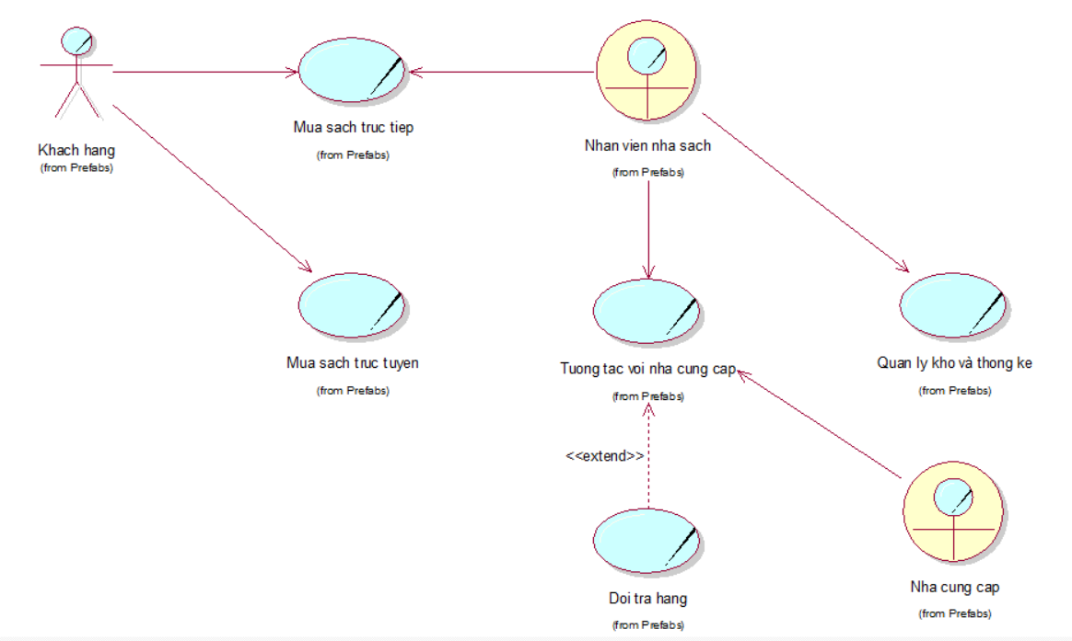

***1.2 Sơ đồ Usecase hệ thống***

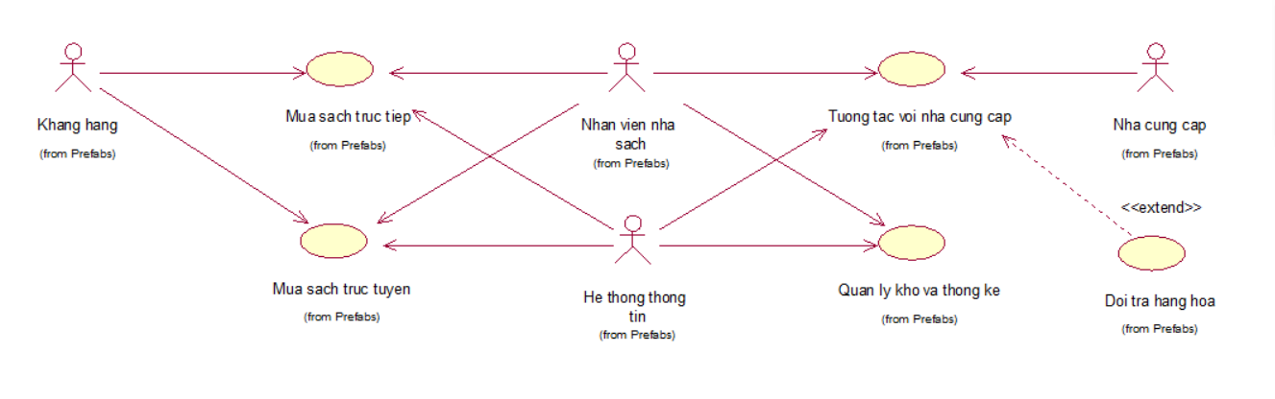

1. **Sơ đồ Lớp**

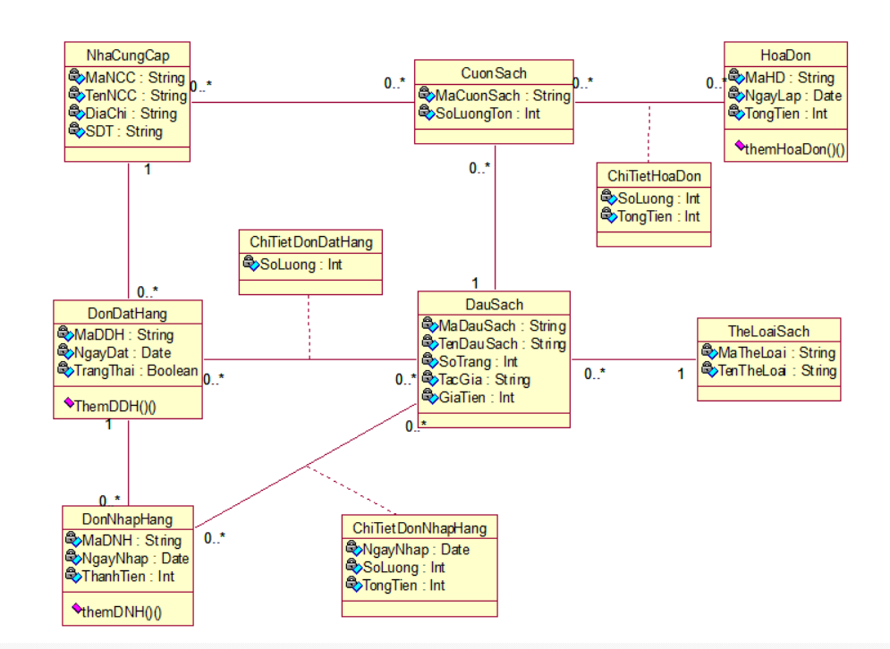

1. **Sơ đồ ba lớp**

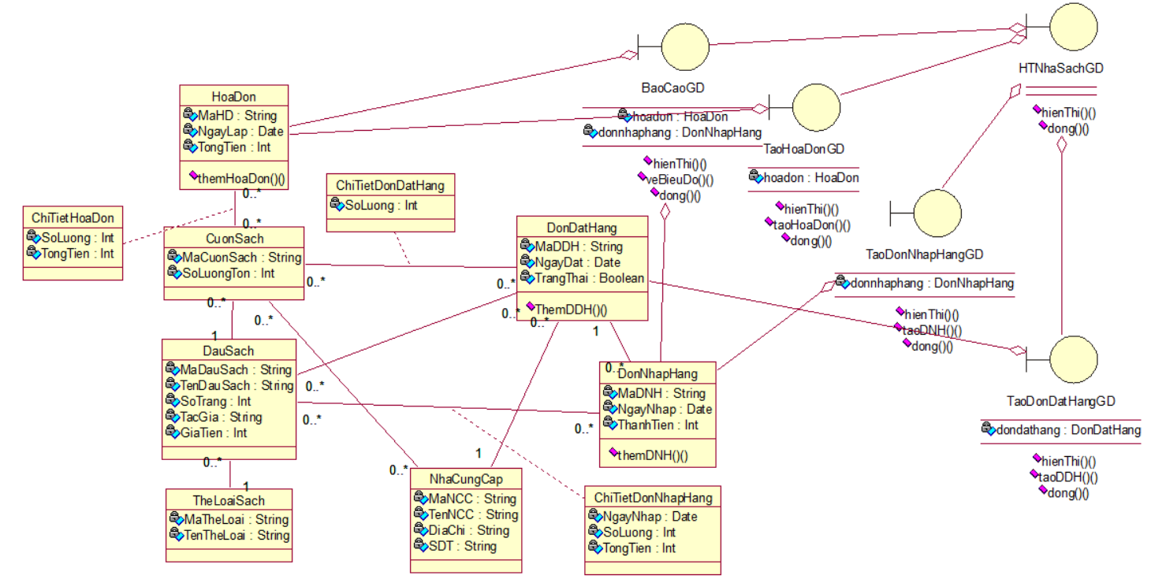

1. **Usecase bán sách**

***4.1 Bán sách trực tiếp***

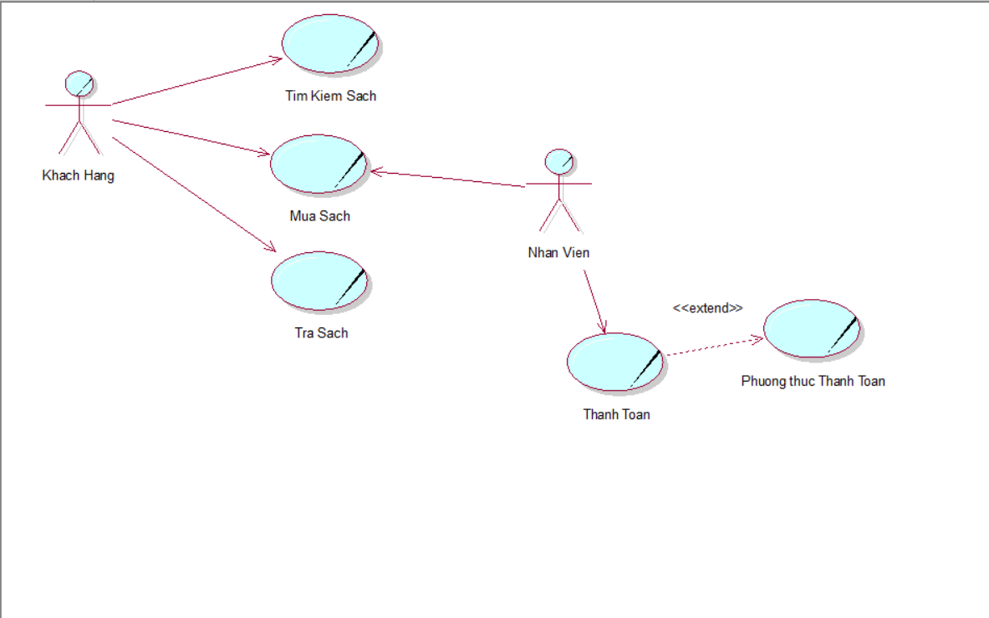

* + 1. Usecase nghiệp vụ bán sách trực tiếp

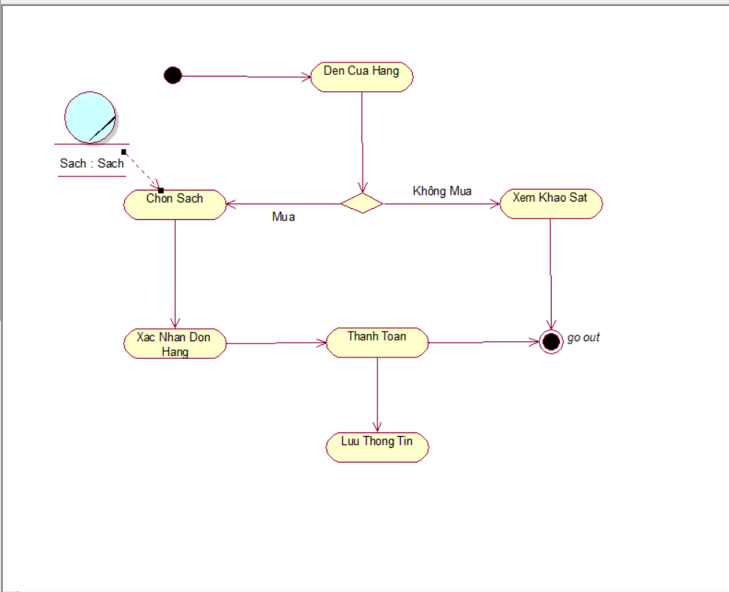

* + 1. Sơ đồ hoạt động bán sách trực tiếp

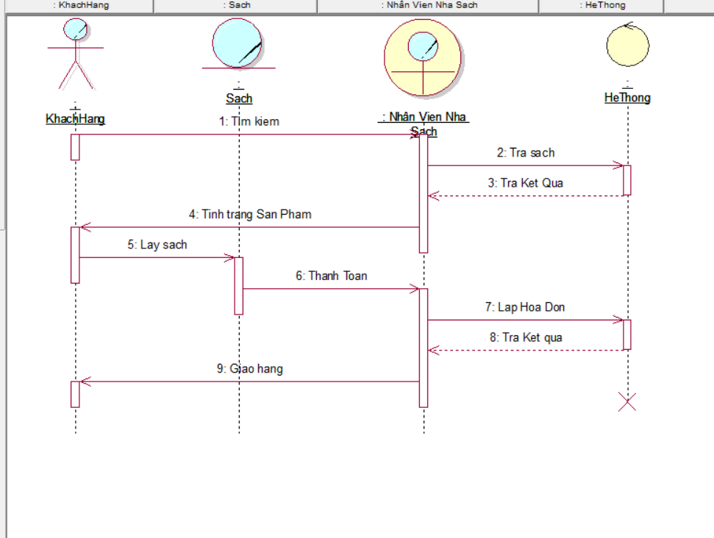

* + 1. Sơ đồ tuần tự bán sách trực tiếp

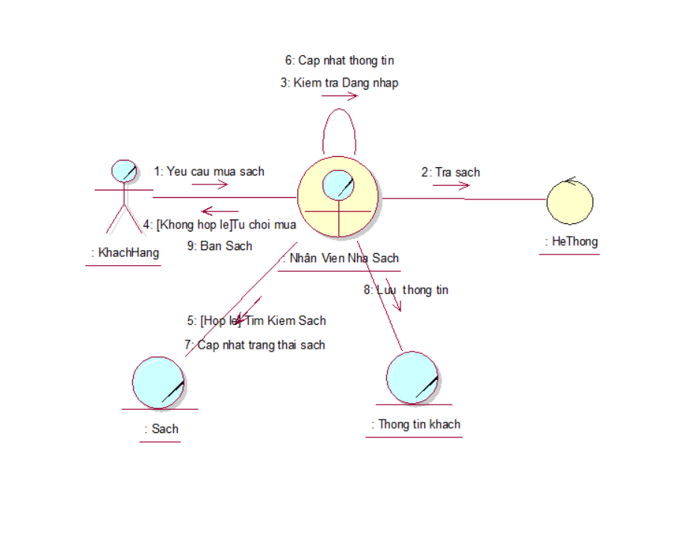

4.1.4 Sơ đồ tương tác bán sách trực tiếp

***4.2 Usecase bán sách online***

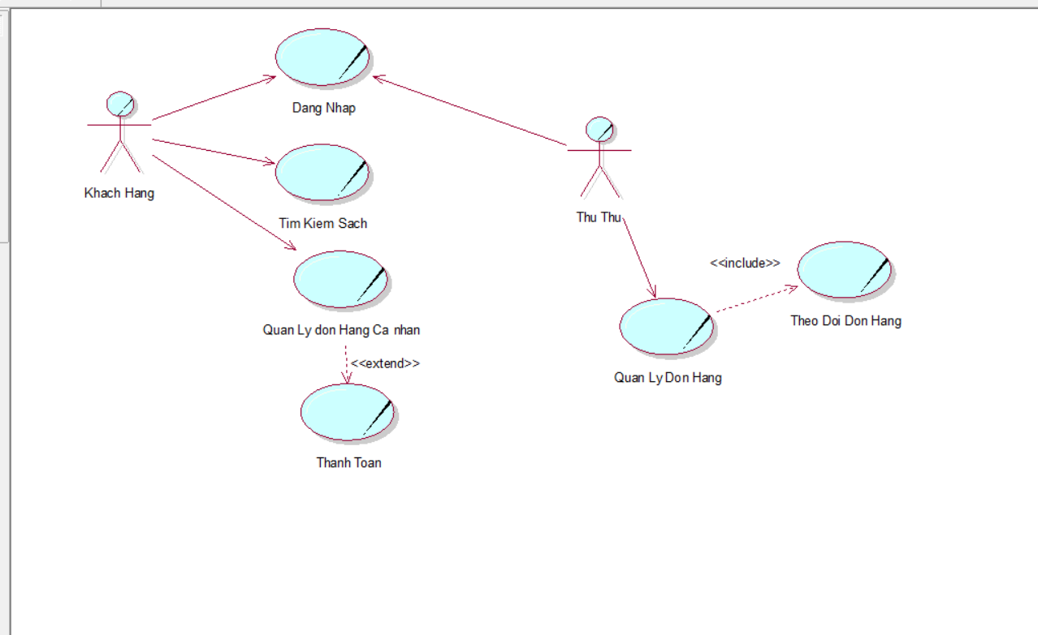

4.2.1 Usecase nghiệp vụ bán sách online

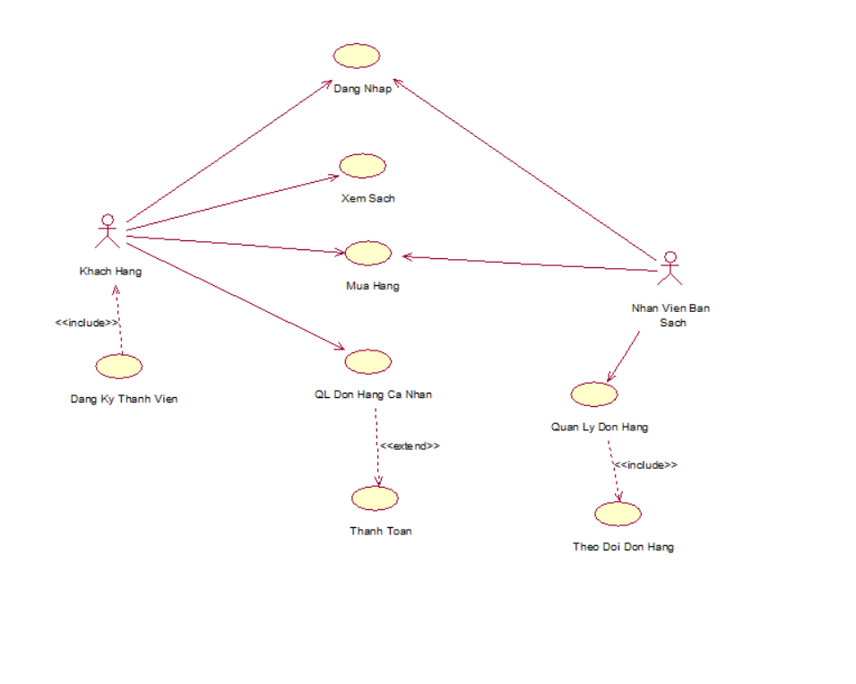

4.2.2 Usecase hệ thống bán sách online

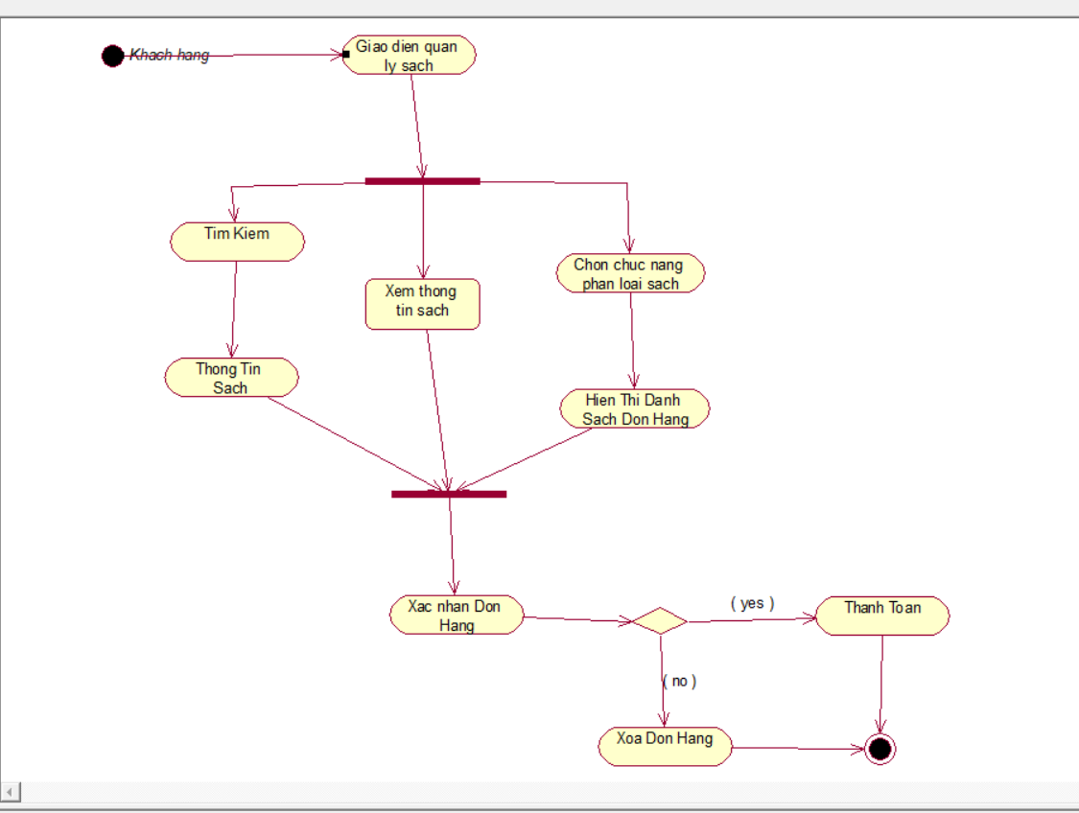

4.2.3 Sơ đồ hoạt động bán sách online

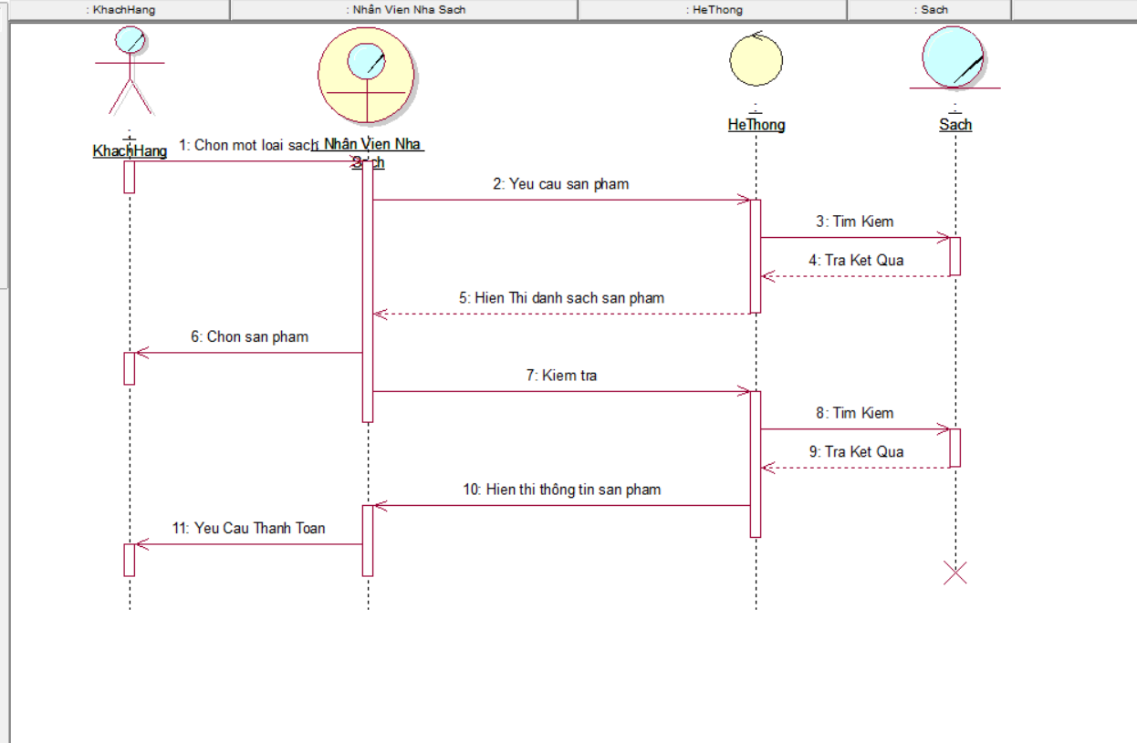

4.2.4 Sơ đồ tuần tự bán sách online

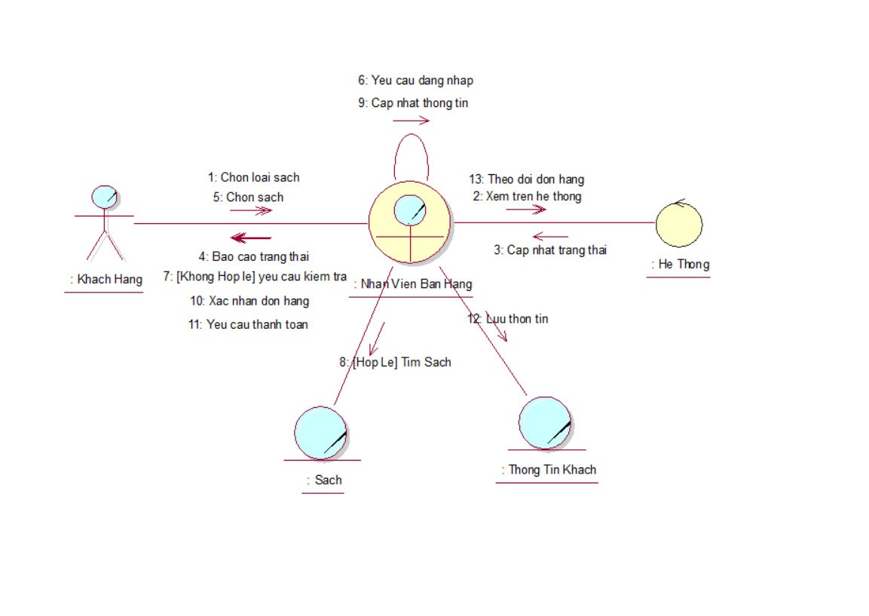

4.2.5 Sơ đồ tương tác bán sách online

1. **Usecase đặt hàng, đổi trả hàng**

***5.1 Usecase đặt hàng***

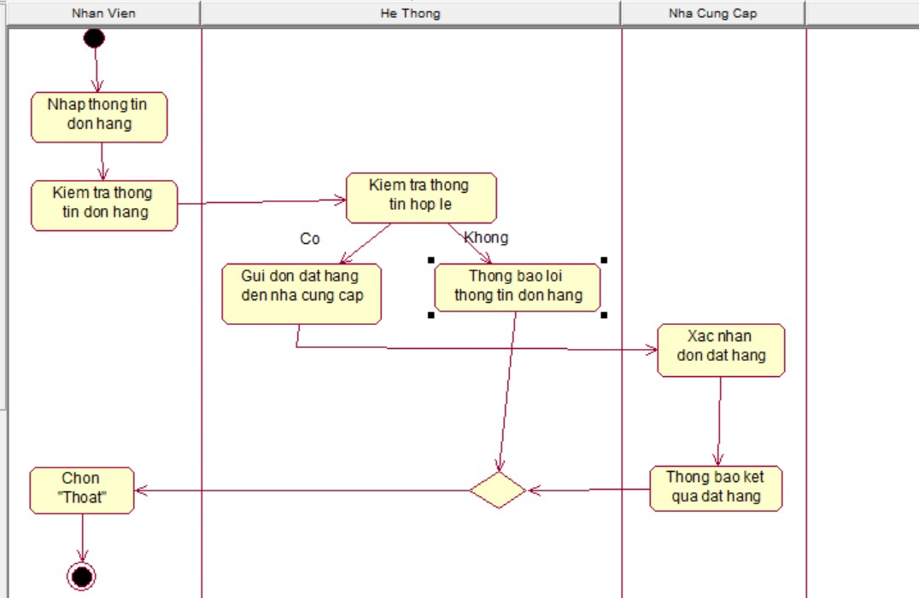

5.1.1 Sơ đồ hoạt động usecase đặt hàng

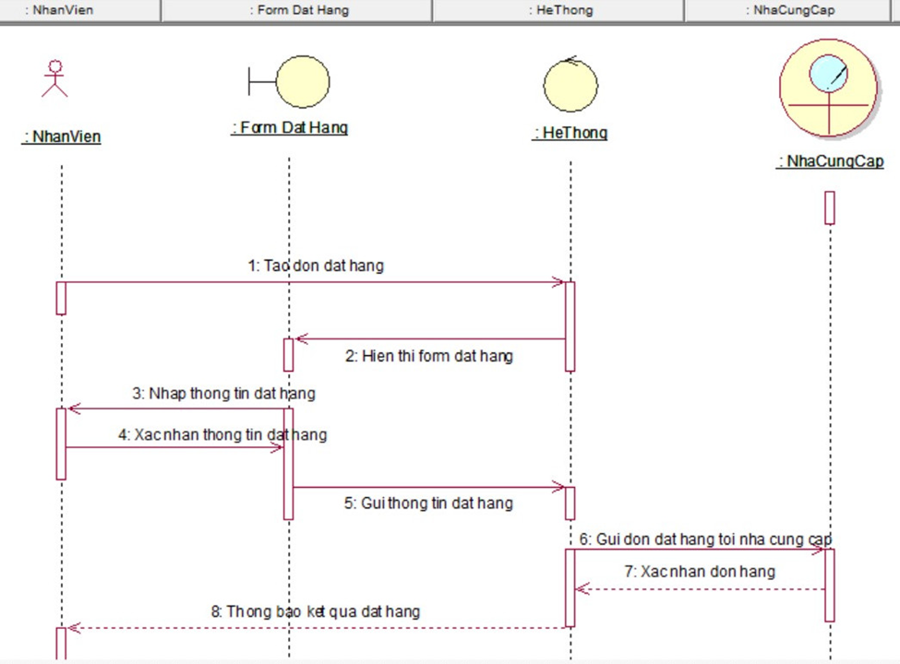

5.1.2 Sơ đồ tuần tự usecase đặt hàng

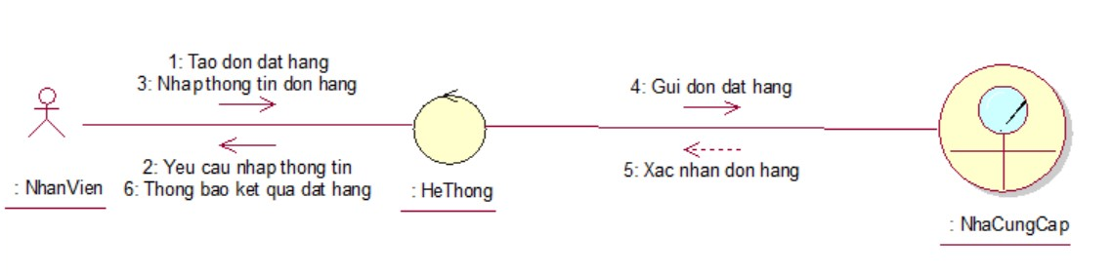

5.1.3 Sơ đồ tương tác usecase đặt hàng

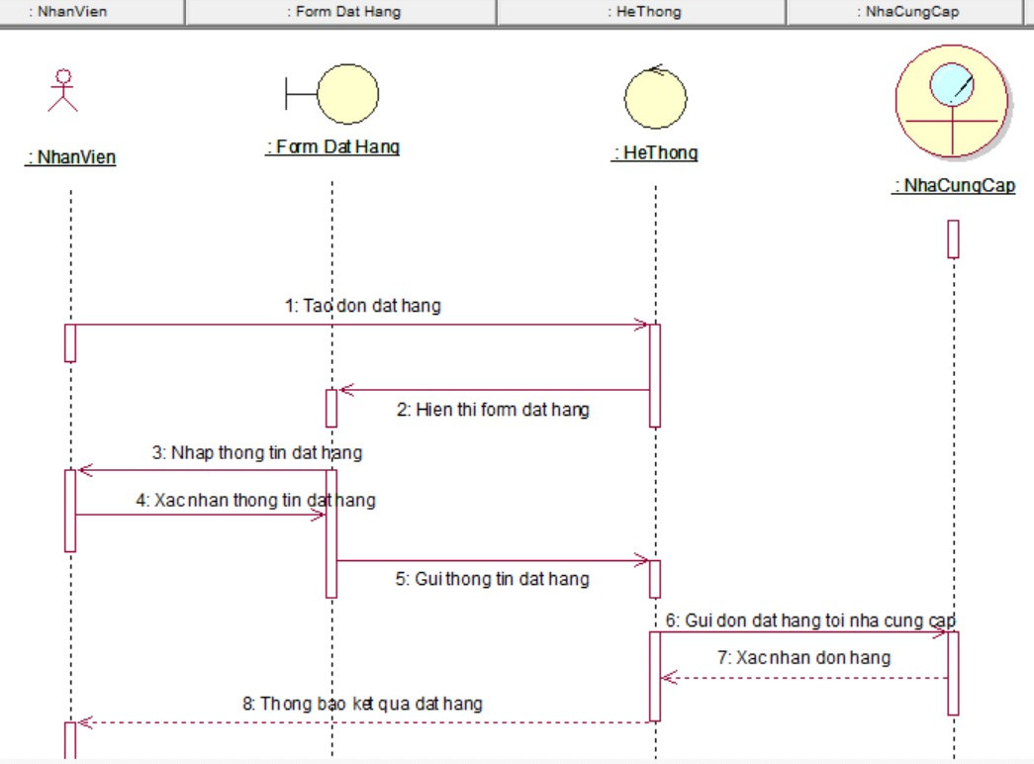

5.1.4 Sơ đồ tuần tự usecase đặt hàng

***5.2 Usecase đổi trả hàng***

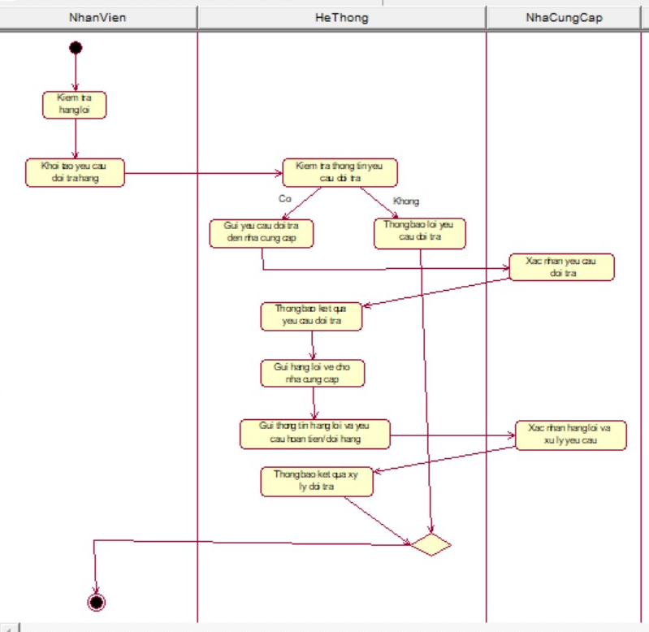

5.2.1 Sơ đồ hoạt động usecase đổi trả hàng

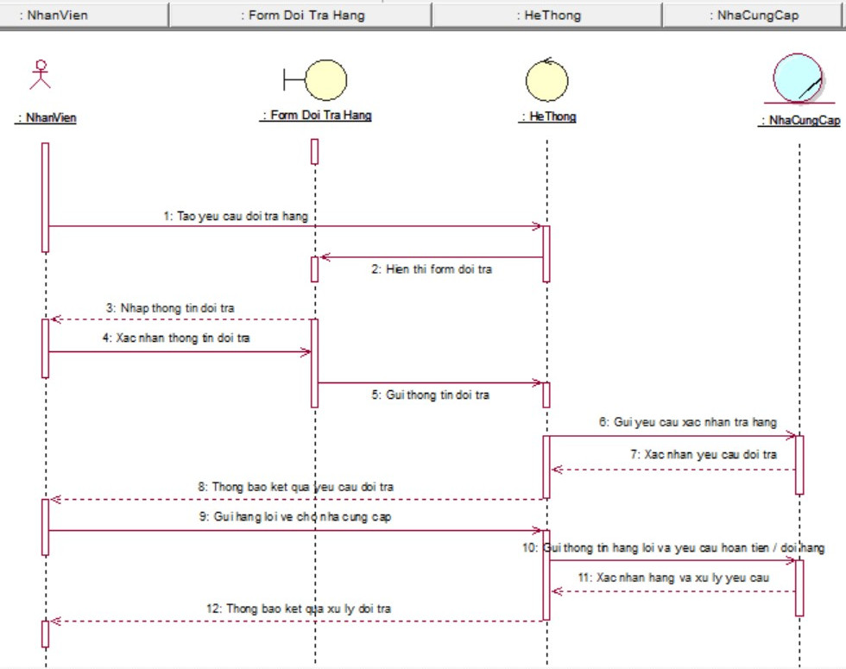

5.2.2 Sơ đồ tuần tự usecase đổi trả hàng

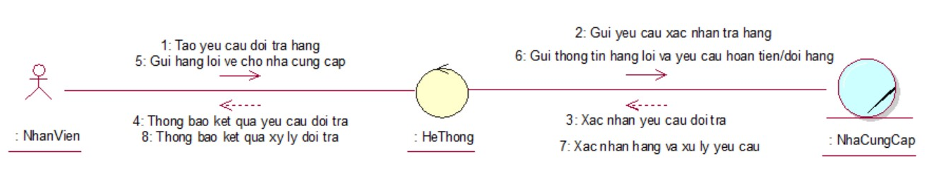

5.2.3 Sơ đồ tương tác usecase đổi trả hàng

**6. Usecase nhập hàng**

|  |  |  |
| --- | --- | --- |
| **Use Case Name**: Nhập hàng | **ID**: UC-1 | **Ưu tiên**: Cao |
| **Actor**: Nhân viên | | |
| **Description**: Nhân viên thực hiện việc tạo đơn nhập hàng và nhập hàng vào kho | | |
| **Trigger**: Hàng phải đặt yêu cầu về chất lượng | | |
| **Điều kiện tiên quyết**:   1. Kiện hàng đã về đến nơi 2. Trong hệ thống đã có thông tin để thực hiện nhập hàng | | |
| **Quy trình thông thường**:   1. Nhân viên truy cập vào chức năng tạo đơn nhập hàng 2. Hệ thống hiển thị giao diện thêm đơn nhập hàng mới 3. Nhân viên nhập dữ liệu và chọn tạo đơn hàng mới 4. Hệ thống thông báo tạo đơn hàng mới thành công 5. Nhân viên chọn tạo chi tiết đơn nhập hàng 6. Hệ thống hiển thị giao diện 7. Nhân viên nhập thông tin và tạo chi tiết cho đơn nhập hàng mới 8. Hệ thống tạo chi tiết đơn nhập hàng và cập nhật số lượng trong kho 9. Hệ thống thông báo tạo thành công | | |
| **Điều kiện hậu**:   1. Đơn nhập hàng mới được tạo 2. Chi tiết của đơn nhập hàng mới được tạo 3. Số lượng trong kho được cập nhật | | |

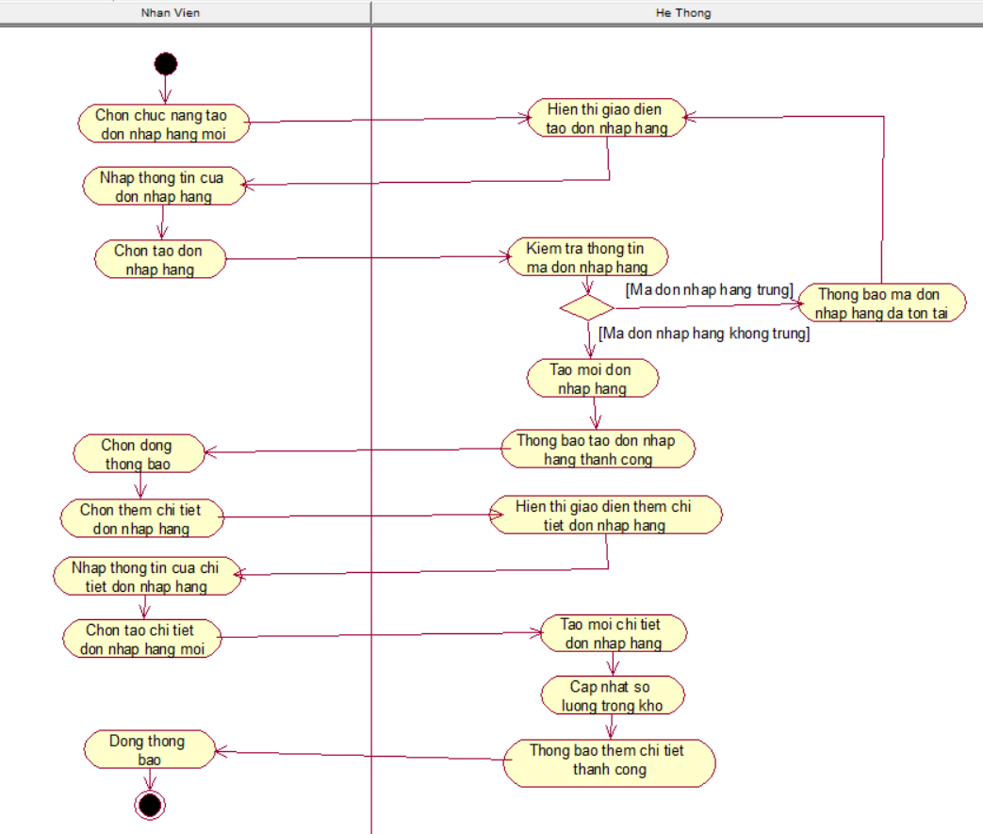

6.1 Sơ đồ hoạt động usecase nhập hàng

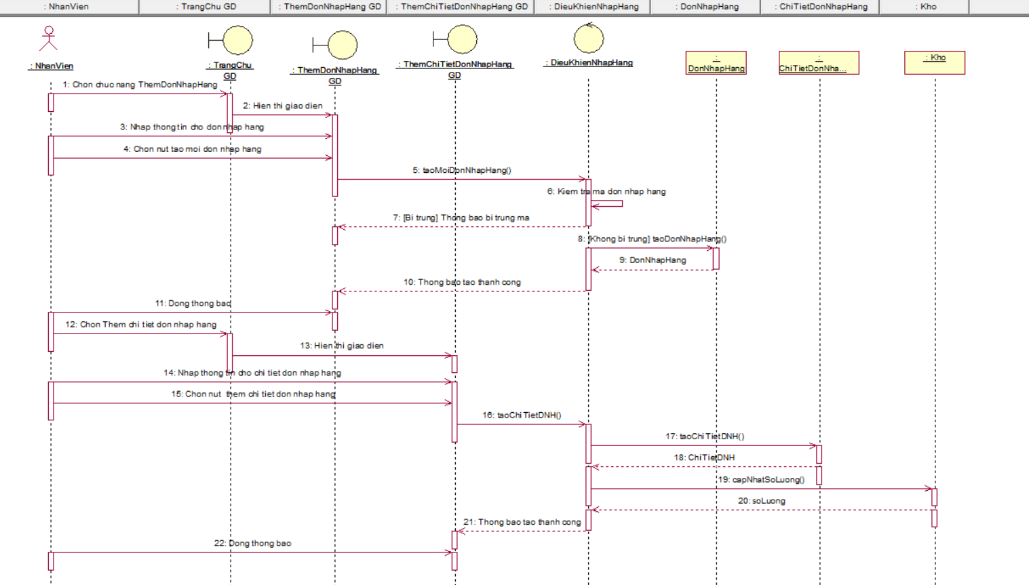

6.2 Sơ đồ tuần tự usecase nhập hàng

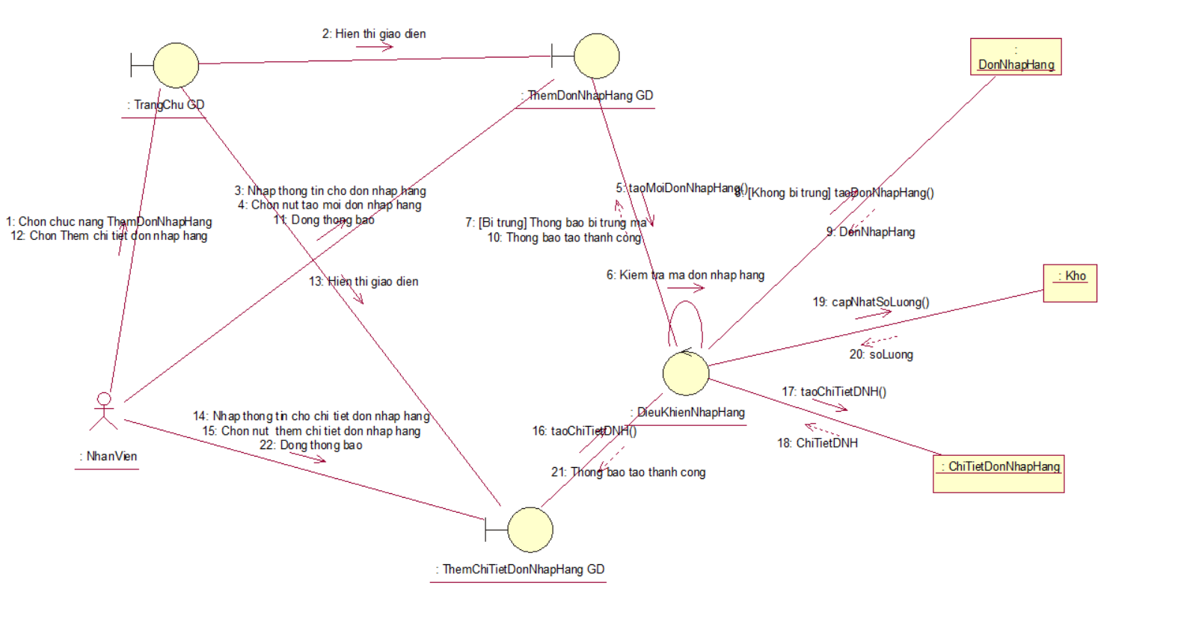

6.3 Sơ đồ tương tác usecase nhập hàng

***6.4 Usecase thanh toán khi hàng được giao***

|  |  |
| --- | --- |
| **Tên use case** | **Thanh toán đơn hàng đã nhập** |
| Mô tả | * UC bắt đầu nhân viên cần thanh toán hóa đơn cho bên nhà phân phối * UC mô tả quá trình thanh toán |
| Dòng cơ bản | 1. Nhân viên kiểm tra hóa đơn và thông tin đơn hàng 2. Nhân viên thực hiện thanh toán 3. Lưu hóa đơn đã thanh toán |
| Dòng thay thế | Nếu bước 1, thông tin sai thì từ chối thanh toán và thực hiện use case Đổi trả hàng |

6.4.1 Sơ đồ hoạt động usecase thanh toán khi hàng được giao

6.4.2 Sơ đồ tuần tự usecase thanh toán khi hàng được giao

6.4.3 Sơ đồ tương tác usecase thanh toán khi hàng được giao

7. Usecase quản lý kho và thống kê

|  |  |
| --- | --- |
| **Tên usecase** | **Quản lý kho và thống kê** |
| Mô tả | * Usecase bắt đầu khi đến thời điểm kiểm kê định kỳ và báo cáo. * Usecase mô tả quá trình nhân viên nhà sách kiểm tra kho và tiến hành lập thống kê, lập báo cáo. |
| Dòng cơ bản | 1. Nhân viên kiểm tra các quầy sách 2. Nhân viên ghi chú số lượng tồn trên các quầy sách 3. Nhân viên ghi chú tổng hợp sách tồn kho 4. Nhân viên kiểm tra kho 5. Nhân viên đối chiếu với Hệ thống 6. Nhân viên lập danh sách các sai sót 7. Tra cứu lịch sử nhập sách, bán sách để tìm nguyên do sai sót 8. Lập báo cáo về việc sai sót 9. Hệ thống thống kê số lượng bán ra trong tháng 10. Hệ thống thống kê tài chính trong tháng 11. Nhân viên tổng hợp thống kê 12. Nhân viên lập báo cáo cuối cùng |
| Dòng thay thế | Tại bước 5, nếu không có sai sót thì không cần thực hiện bước 6, 7, 8. |

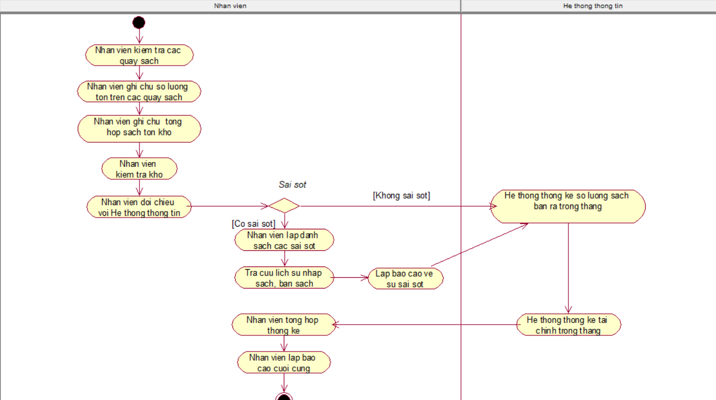

7.1 Sơ đồ hoạt động usecase quản lý kho và thống kê

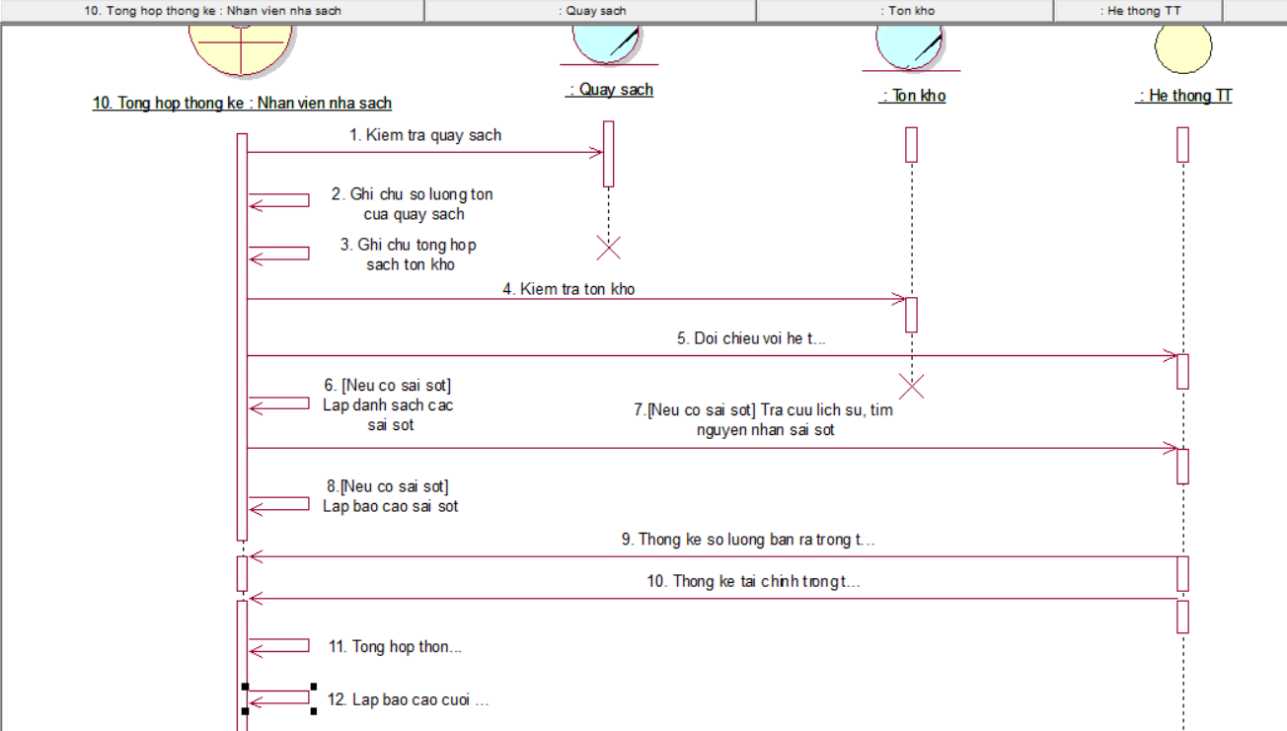

7.2 Sơ đồ tuần tự usecase quản lý kho và thống kê

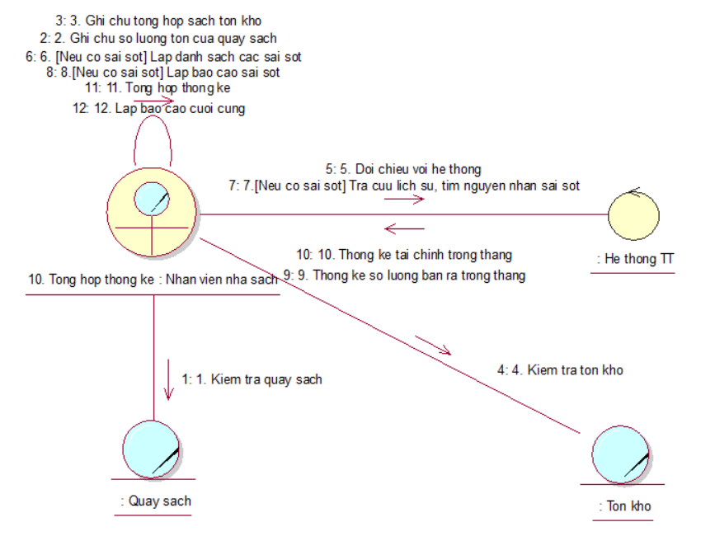

7.3 Sơ đồ tương tác usecase quản lý kho và thống kê